МИНИСТЕРСТВО НАУКИ И ВЫСШЕГО ОБРАЗОВАНИЯ
РОССИЙСКОЙ ФЕДЕРАЦИИ
Федеральное государственное автономное образовательное учреждение высшего образования
«Национальный исследовательский ядерный университет „МИФИ“»
Инженерно-физический институт биомедицины (ИФИБ)
Кафедра промышленной фармации
Направление «Химические технологии»

ОТЧЕТ
по проекту по дисциплине «Статистический анализ и планирование эксперимента»

«Исследование клинической эффективности:
демография и доля пациентов, ответивших на лечение»

Выполнил(а): | студент(ка) группы ____________
 | ________________________________
 | Ф.И.О.
Проверил: | ________________________________

Москва
2026

СОДЕРЖАНИЕ
0. Введение. Описание исследования 3
1. Подготовка и преобразование данных 6
2. Исследование популяции 7
3. Визуализация данных 8
4. Постановка цели и задач исследования, формулирование исследовательской гипотезы 9
5. Описание и обоснование методов исследования 10
6. Исследование конечных точек 11
7. Выводы и интерпретация результатов исследования 12
8. Список литературы 13
9. Приложения 15

0. ВВЕДЕНИЕ. ОПИСАНИЕ ИССЛЕДОВАНИЯ
Оценка клинической эффективности лекарственного препарата является одной из ключевых задач статистического анализа данных клинических исследований. Статистическая обработка позволяет не только описать характеристики исследуемой популяции, но и количественно оценить различия между группами терапии, определить долю пациентов, достигших заданного клинического результата, и установить, являются ли наблюдаемые различия статистически значимыми. Особое значение при этом имеет корректный выбор анализируемой популяции, методов описательной статистики и критериев межгруппового сравнения.
В рамках данной работы проводится статистический анализ данных клинического исследования с целью оценки клинической эффективности исследуемого препарата по сравнению с плацебо. Основными направлениями анализа являются характеристика демографических и исходных клинических показателей пациентов, а также исследование доли пациентов, ответивших на лечение.
Исходный набор данных содержит 878 наблюдений и 282 переменные. Каждому наблюдению соответствует отдельный субъект исследования. В структуре данных представлены сведения о принадлежности пациента к группе терапии, демографические характеристики, исходные показатели состояния пациента и результаты последующих оценок. А также пол, возраст, рост, масса тела, индекс массы тела, показатели по шкалам NIHSS, Barthel и модифицированной шкале Рэнкина (mRS).
Для проведения анализа в исходных данных предусмотрено несколько аналитических популяций. В ITT-популяцию (Intention-to-Treat) входят 700 пациентов. Среди них 350 пациентов относятся к группе исследуемого препарата и 350 — к группе плацебо. Дополнительно выделена PP-популяция (Per Protocol), включающая 587 пациентов, завершивших исследование в соответствии с установленными требованиями протокола.
Анализ данных выполняется с использованием языка программирования Julia в среде Visual Studio Code. В ходе работы предполагается последовательное проведение подготовки и преобразования исходных данных, исследования характеристик популяции, визуализации распределений, выбора и обоснования статистических методов, анализа конечной точки и интерпретации полученных результатов.

1. ПОДГОТОВКА И ПРЕОБРАЗОВАНИЕ ДАННЫХ

1.1. Исходные данные и структура датасета
Для проведения статистического анализа использовался исходный набор данных, содержащий информацию о 878 пациентах и 282 переменных. Каждому наблюдению соответствует отдельный участник исследования, что подтверждается наличием 878 уникальных идентификаторов SUBJID. Дополнительно использовался «файл-словарь», содержащий описание переменных датасета, их наименования, принадлежность к визитам и функциональным группам, а также тип данных.
Структура исходного датасета включает несколько основных блоков переменных. К первому блоку относятся идентификационные данные пациента и исследовательского центра, в том числе номер центра, скрининговый номер и идентификатор участника. Второй блок содержит информацию о распределении пациентов по группам исследования. Для рандомизированных пациентов предусмотрены группы «Препарат» и «Плацебо». В исходных данных также присутствуют специальные признаки принадлежности к аналитическим популяциям: ITTFL — популяция Intention-to-Treat, PPROTFL — популяция Per Protocol.
Отдельный блок данных составляют демографические и исходные клинические характеристики пациентов. К ним относятся пол (V1_SEX), возраст (V1_AGE), рост (V1_HEIGHT), масса тела (V1_WEIGHT), индекс массы тела (V1_BMI), а также показатели неврологического и функционального состояния пациента: NIHSS, индекс Бартел и модифицированная шкала Рэнкина. В датасете также представлены результаты последующих визитов и показатели клинического исхода, в том числе бинарные признаки благоприятного функционального результата на 21-е и 120-е сутки (V3_MRS_GOOD и V4_MRS_GOOD).

1.2. Формирование аналитической популяции
Исходный набор данных содержал сведения о 878 пациентах. Для проведения основного анализа клинической эффективности была сформирована популяция ITT (Intention-to-Treat). Принадлежность пациента к данной популяции определялась по переменной ITTFL. В ITT-популяцию были включены пациенты со значением ITTFL = "ДА".
В ITT-популяцию вошли 700 пациентов, 178 пациентов не были включены в неё (ITTFL = "НЕТ"). После фильтрации по признаку ITT был сформирован отдельный аналитический датасет, содержащий 700 строк и 14 переменных, необходимых для последующего анализа демографических характеристик, исходного клинического состояния и показателей эффективности.
Распределение пациентов ITT-популяции по группам лечения: 350 пациентов относились к группе исследуемого препарата и 350 пациентов — к группе плацебо. Для 178 пациентов, не вошедших в ITT-популяцию, информация о планируемой группе лечения в переменной TRT01P отсутствовала , что соответствует числу пациентов, исключённых из основной аналитической популяции.
Дополнительно в исходном датасете была представлена популяция PP (Per Protocol). По переменной PPROTFL в неё вошли 587 пациентов, в то время как 291 пациент не соответствовал критериям включения в PP-популяцию.
В исходном наборе данных также было проведено распределение пациентов по полу: 366 женщин и 512 мужчин. Однако демографические характеристики всей исходной совокупности и непосредственно ITT-популяции целесообразно рассматривать отдельно, поэтому подробный анализ пола будет представлен далее в разделе, посвящённом описанию исходной популяции.

1.3. Кодирование категориальных переменных

Для проведения последующего статистического анализа часть категориальных переменных была представлена в числовом виде. Кодирование выполнялось только для переменных, непосредственно используемых при межгрупповом сравнении и анализе клинической эффективности. Исходные значения переменных при этом сохранялись без изменений, а числовые коды записывались в отдельные столбцы аналитического датасета.
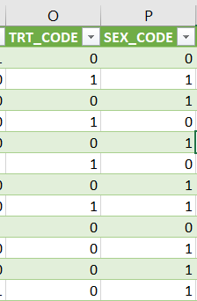
Переменная группы лечения TRT01P была закодирована бинарным признаком: 0 — плацебо, 1 — исследуемый препарат. Переменная пола пациента V1_SEX была представлена следующим образом: 0 — женский пол, 1 — мужской пол.
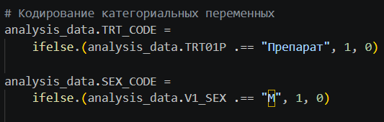
Переменные ITTFL и PPROTFL, характеризующие принадлежность пациента к аналитическим популяциям ITT и PP, использовались непосредственно для отбора пациентов и поэтому отдельно в числовую форму не переводились.
После кодирования соответствие исходных категорий и числовых значений стало однозначным, что позволит дальше использовать переменные при последующих статистических расчетах без потери исходной информации.

1.4. Стандартизация непрерывных переменных
Для подготовки данных была проведена стандартизация непрерывных переменных методом z-преобразования. Стандартизации подвергались количественные показатели, представленные в исходном датасете в различных единицах измерения: возраст пациента (V1_AGE), рост (V1_HEIGHT), масса тела (V1_WEIGHT) и индекс массы тела (V1_BMI).
Для каждого значения рассчитывался стандартизированный показатель по формуле:
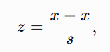
где (x) — исходное значение показателя у конкретного пациента, (x̄) — среднее значение переменной в анализируемой популяции, (s) — стандартное отклонение.
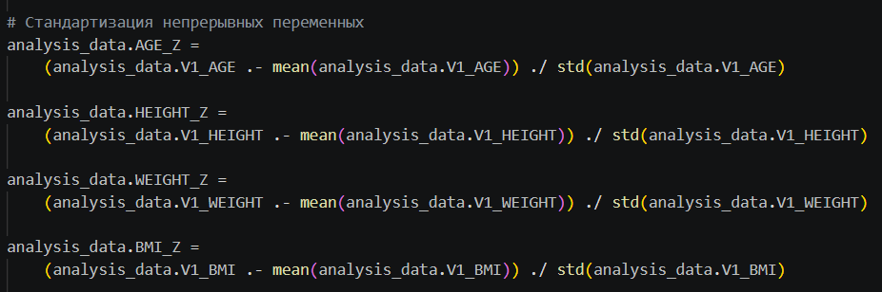
В результате стандартизации каждая переменная была приведена к единой безразмерной шкале со средним значением, близким к 0, и стандартным отклонением, близким к 1. При этом исходные значения показателей сохранялись в аналитическом датасете без изменений, а стандартизированные значения записывались в новые переменные.
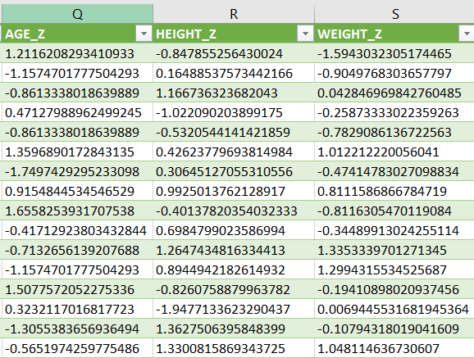

1.5. Анализ пропущенных значений

2. ИССЛЕДОВАНИЕ ПОПУЛЯЦИИ

2.1. Демографические характеристики

2.2. Исходные клинические характеристики

2.3. Межгрупповое сравнение

3. ВИЗУАЛИЗАЦИЯ ДАННЫХ

3.1. Распределение демографических показателей

3.2. Сравнение групп

3.3. Визуализация конечной точки

4. ПОСТАНОВКА ЦЕЛИ И ЗАДАЧ ИССЛЕДОВАНИЯ, ФОРМУЛИРОВАНИЕ ИССЛЕДОВАТЕЛЬСКОЙ ГИПОТЕЗЫ

4.1. Цель исследования

4.2. Задачи исследования

4.3. Статистические гипотезы

5. ОПИСАНИЕ И ОБОСНОВАНИЕ МЕТОДОВ ИССЛЕДОВАНИЯ

5.1. Описательная статистика

5.2. Методы межгруппового сравнения

5.3. Методы анализа конечной точки

5.4. Учет пропущенных данных

6. ИССЛЕДОВАНИЕ КОНЕЧНЫХ ТОЧЕК

6.1. Благоприятный функциональный исход на 120-е сутки

6.2. Благоприятный функциональный исход на 21-е сутки

6.3. Анализ чувствительности

7. ВЫВОДЫ И ИНТЕРПРЕТАЦИЯ РЕЗУЛЬТАТОВ ИССЛЕДОВАНИЯ

8. СПИСОК ЛИТЕРАТУРЫ
1. International Council for Harmonisation of Technical Requirements for Pharmaceuticals for Human Use (ICH). ICH E9: Statistical Principles for Clinical Trials. Geneva: ICH; 1998.
2. International Council for Harmonisation of Technical Requirements for Pharmaceuticals for Human Use (ICH). ICH E9(R1): Addendum on Estimands and Sensitivity Analysis in Clinical Trials to the Guideline on Statistical Principles for Clinical Trials. Geneva: ICH; 2019.
3. Schulz K. F., Altman D. G., Moher D.; CONSORT Group. CONSORT 2010 Statement: updated guidelines for reporting parallel group randomised trials // BMJ. 2010. Vol. 340. c332. DOI: 10.1136/bmj.c332.
4. Brott T., Adams H. P. Jr., Olinger C. P. et al. Measurements of acute cerebral infarction: a clinical examination scale // Stroke. 1989. Vol. 20, No. 7. P. 864–870. DOI: 10.1161/01.STR.20.7.864.
5. Mahoney F. I., Barthel D. W. Functional evaluation: the Barthel Index // Maryland State Medical Journal. 1965. Vol. 14. P. 61–65.
6. van Swieten J. C., Koudstaal P. J., Visser M. C., Schouten H. J., van Gijn J. Interobserver agreement for the assessment of handicap in stroke patients // Stroke. 1988. Vol. 19, No. 5. P. 604–607. DOI: 10.1161/01.STR.19.5.604.
7. Banks J. L., Marotta C. A. Outcomes validity and reliability of the modified Rankin scale: implications for stroke clinical trials: a literature review and synthesis // Stroke. 2007. Vol. 38, No. 3. P. 1091–1096. DOI: 10.1161/01.STR.0000258355.23810.c6.
8. Altman D. G. Practical Statistics for Medical Research. London: Chapman & Hall; 1991.
9. Agresti A. An Introduction to Categorical Data Analysis. 3rd ed. Hoboken: John Wiley & Sons; 2018. 400 p.
10. Newcombe R. G. Interval estimation for the difference between independent proportions: comparison of eleven methods // Statistics in Medicine. 1998. Vol. 17, No. 8. P. 873–890. DOI: 10.1002/(SICI)1097-0258(19980430)17:8<873::AID-SIM779>3.0.CO;2-I.
11. Bland M. An Introduction to Medical Statistics. 4th ed. Oxford: Oxford University Press; 2015.
12. Bezanson J., Edelman A., Karpinski S., Shah V. B. Julia: A Fresh Approach to Numerical Computing // SIAM Review. 2017. Vol. 59, No. 1. P. 65–98. DOI: 10.1137/141000671.

9. ПРИЛОЖЕНИЯ

Приложение А. Воспроизводимый код анализа на языке Julia
В приложение будет включен полный код файлов 01_data_preparation.jl, 02_demography.jl, 03_visualization.jl и 04_efficiency_analysis.jl.

Приложение Б. Аналитический датасет после преобразований
Будет приведено описание файла analysis_dataset.csv и перечень включенных переменных.

Приложение В. Список использованных пакетов Julia
Будет приведен список пакетов и их назначение: CSV, DataFrames, Statistics, HypothesisTests, StatsBase, StatsPlots и др. в соответствии с фактически использованным кодом.

Приложение Г. Дополнительные таблицы и графики
При необходимости сюда будут вынесены расширенные результаты описательной статистики, дополнительные таблицы сопряженности и графические материалы.

